**现象**：执行insert语句，MapReduce运行失败



**可能原因**：内存不足，程序运行时需要大量的内存，内存不够导致任务运行失败

**日志**：YARN中Task的运行日志会显示

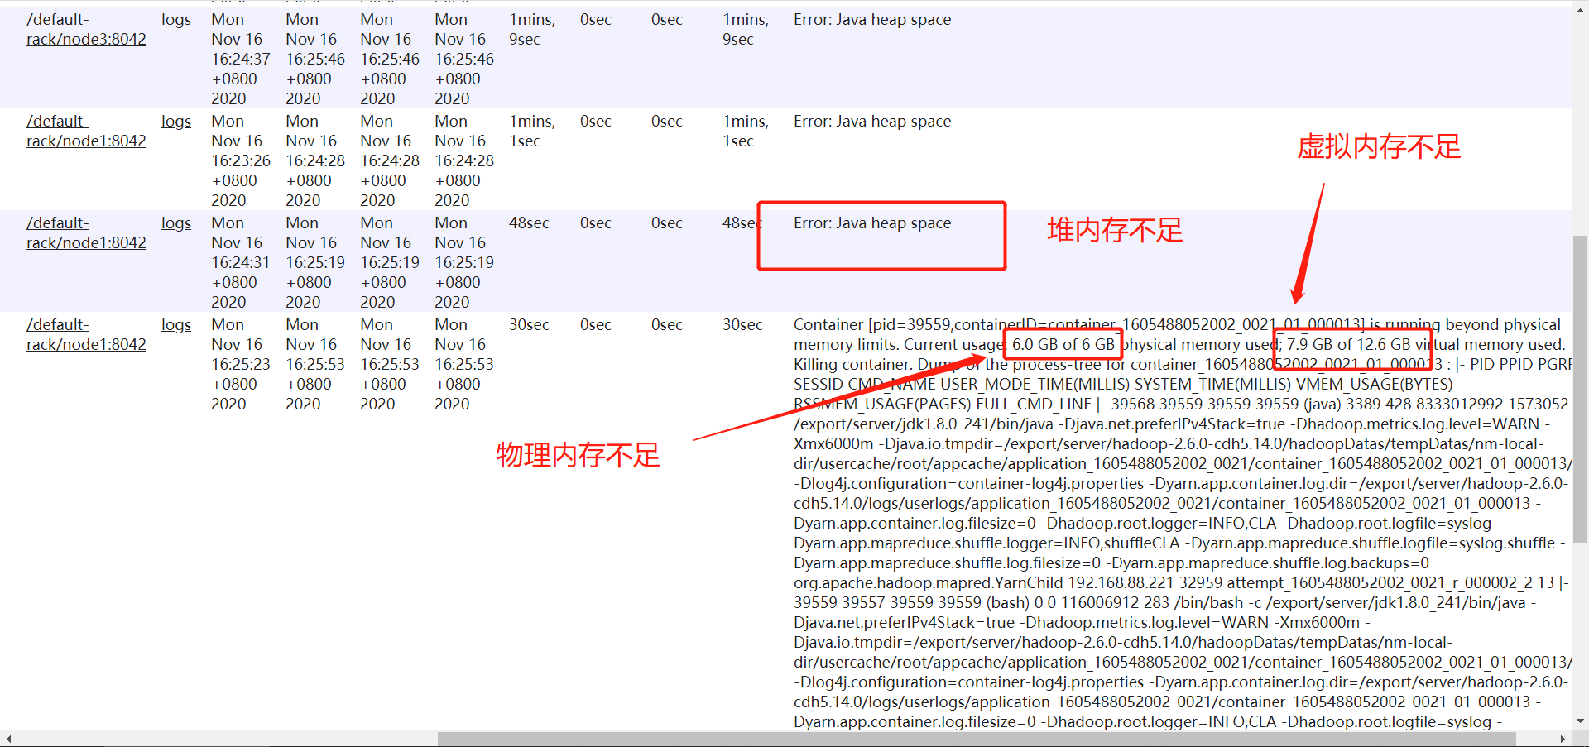

**解决**：

**step1**：先将YARN的资源调大

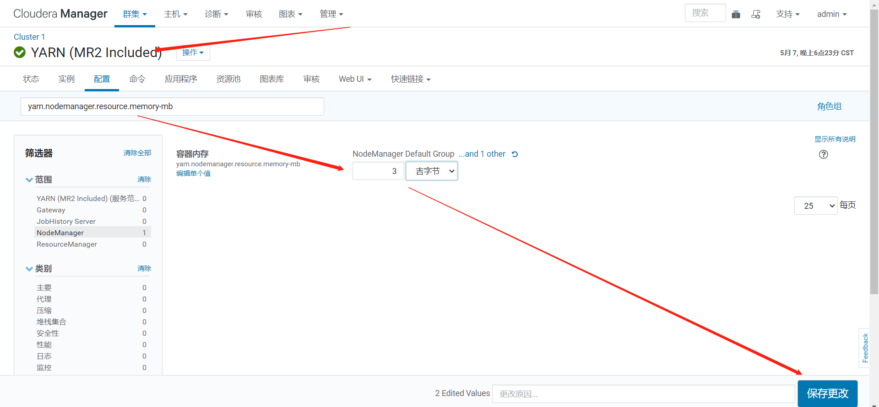

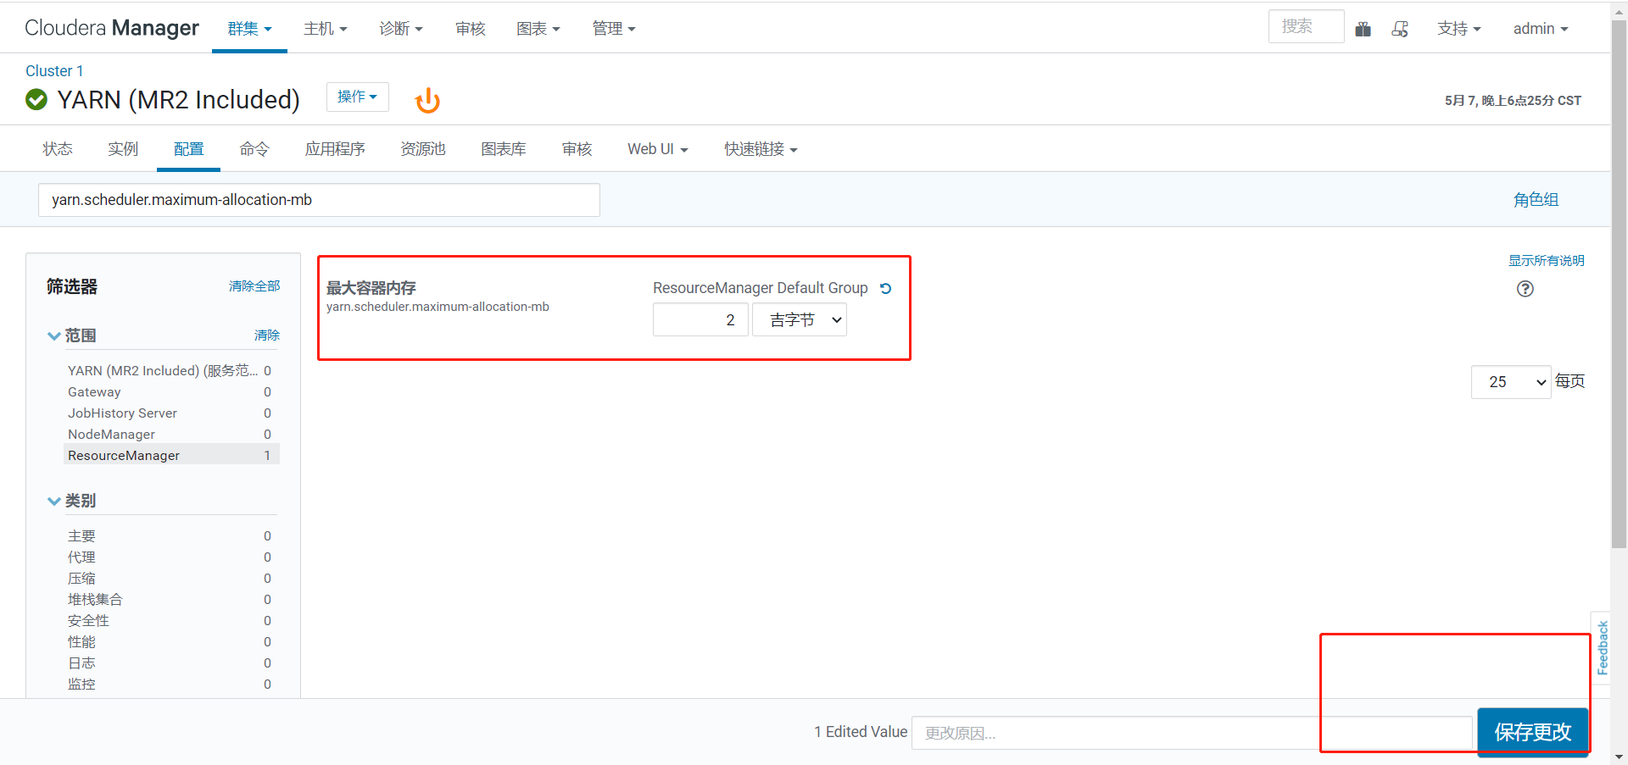

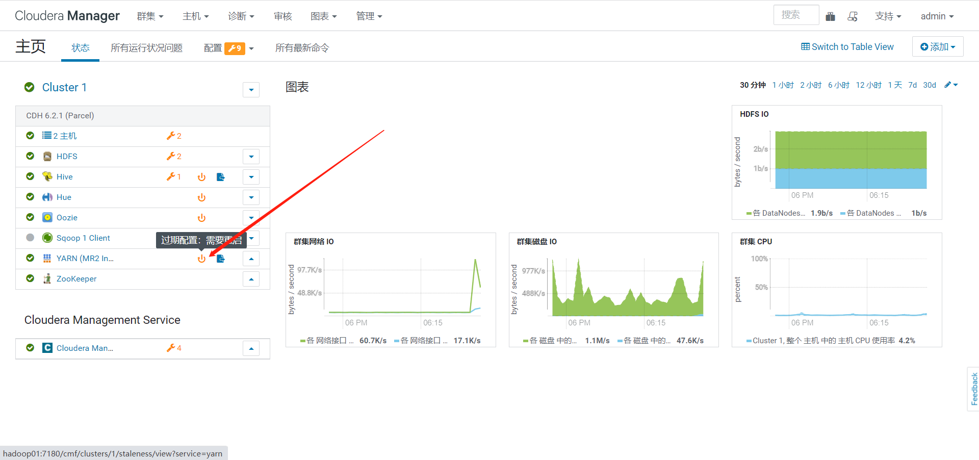

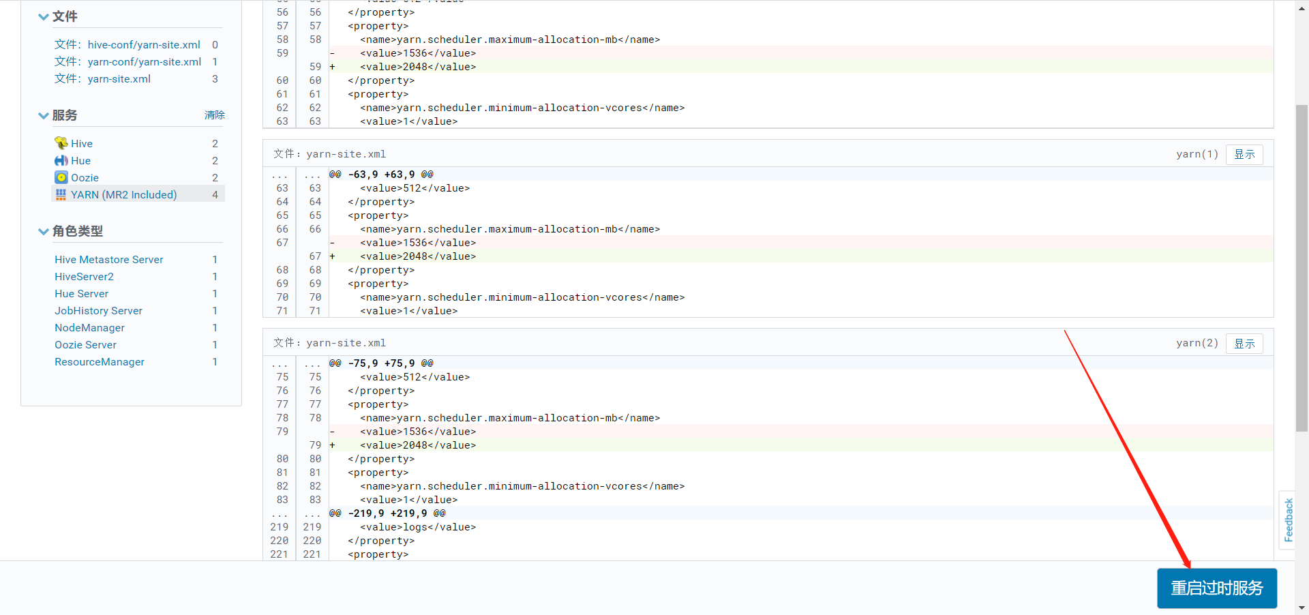

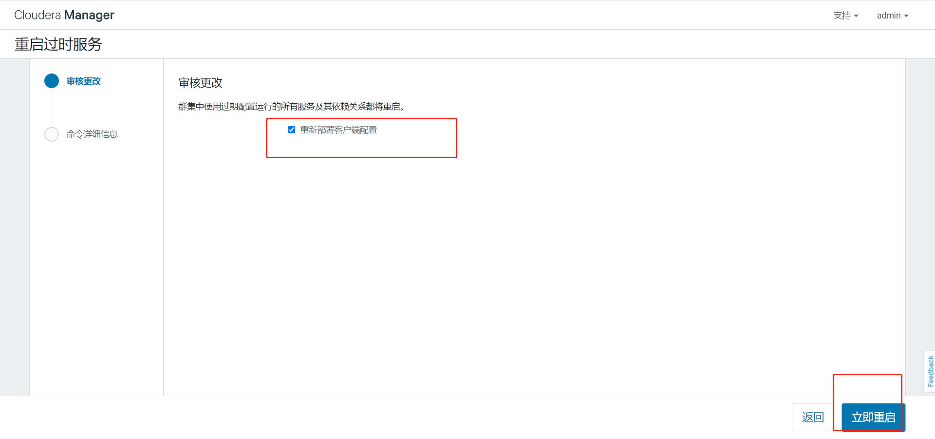

**step2**：第一步做完有再挨个尝试以下方案测试，总有一个适合你

**方案一**：关闭mapjoin，增大map和reduce内存，在执行SQL之前，先执行以下命令

set hive.auto.convert.join=false;

**方案二**：基于方案一，不使用orc格式，改成TextFile格式

**方案三**：基于方案二再通过采样或者limit只取一部分数据进行处理

select

……

from ( select * from a limit 100) left join (select * from b limit 100);